León XIV: "Hoy más que nunca la humanidad grita e invoca la paz"
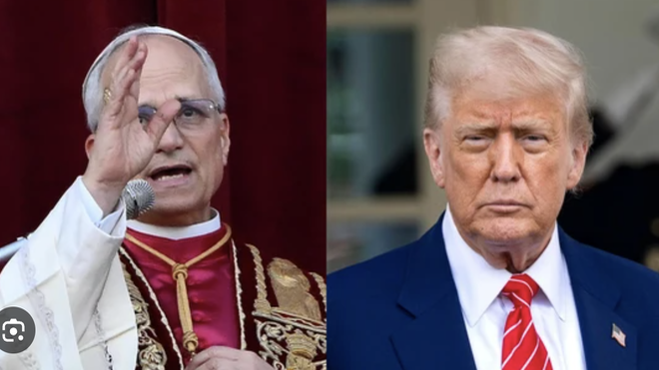
León XIV y Trump

El Papa lamentó las "noticias alarmantes" llegadas desde Oriente Medio, sobre todo desde Irán, bombardeada la pasada noche por Estados Unidos

"Este escenario dramático que incluye a Israel y Palestina amenaza con dejar en el olvido el sufrimiento cotidiano de la población, especialmente en Gaza y otros territorios donde la urgencia de un adecuado apoyo humanitario se hace cada vez más urgente"

León XIV recordó que "no existen conflictos lejanos cuando la dignidad humana está en juego" y avisó de que "la guerra no resuelve los problemas sino que los amplifica"
22.06.2025 | RD/Efe
¿Qué dirá el Papa americano-peruano en el ángelus del ataque lanzado por Trump contra Irán?, se preguntaban algunos observadores. Aquí está su respuesta contundente: El papa León XIV lamentó este domingo las "noticias alarmantes" en Oriente Medio, tras el bombardeo de EE.UU sobre Irán, y llamó a la comunidad internacional a frenar la guerra "antes de que se convierta en una vorágine irreparable".
"Cada miembro de la comunidad internacional tiene una responsabilidad moral: detener la tragedia de la guerra antes de que se convierta en una vorágine irreparable", dijo el pontífice estadounidense tras el rezo del Ángelus.

El papa lamentó desde la ventana del Palacio Apostólico, ante miles de fieles que le escuchaban en la plaza de San Pedro, las "noticias alarmantes" llegadas desde Oriente Medio, sobre todo desde Irán, bombardeada la pasada noche por Estados Unidos.
"Este escenario dramático que incluye a Israel y Palestina amenaza con dejar en el olvido el sufrimiento cotidiano de la población, especialmente en Gaza y otros territorios donde la urgencia de un adecuado apoyo humanitario se hace cada vez más urgente", dijo.
El pontífice aseguró que "hoy más que nunca la humanidad grita e invoca la paz".
"Un grito que reclama responsabilidad y razón y que no debe ser sofocado por el fragor de las armas ni por palabras retóricas que incitan al conflicto", reivindicó, recordando la mencionada "responsabilidad moral" a los gobernantes del mundo.
León XIV recordó que "no existen conflictos lejanos cuando la dignidad humana está en juego" y avisó de que "la guerra no resuelve los problemas sino que los amplifica".
El conflicto, subrayó, "produce heridas profundas en la historia de los pueblos que tardan generaciones en cicatrizar".
"Ninguna victoria armada podrá compensar el dolor de las madres, el miedo de los niños, el futuro robado. Que la diplomacia haga callar las armas, que las naciones tracen su futuro con obras de paz, no con la violencia o conflictos sangrientos", imploró el pontífice.
https://www.religiondigital.org/vaticano/Saludos-Papa-Leon-Trump-Iran-ataque-Vaticano_0_2790920887.html

